Android应用软件设计

E 2 Intent and Intent Filter

学号：SA17225263
姓名：潘梦泽

报告撰写时间：2017/09/27

主题概述
- 定义Intent-Filter和Permission
在AndroidManifest文件中定义Activity的Intent-Filter和Application的Permission属性。

- 设计布局，在创建的Activity中实现导航功能，并在不同情况下显示和隐藏。
在MainScreen的屏幕布局中设计SCOS系统的主功能导航，导航项含：点菜，查看订单，登录/注册，系统帮助。要求导航项有图标和文字，并且可点击。
该任务主要是为了锻炼对布局搭建的了解。另外对点击事件也会有一个熟练的过程。
此外，在过滤Intent的附加信息中，我们了解了Intent的基本用法和效果，同时也熟悉了控件的隐藏方法。

- 添加一个登陆注册界面，实现从导航的跳转和登陆功能：
通过Intent来实现相互跳转。进一步熟悉了Intent的使用。
通过正则表达式来校验输入框内的内容是否合法。
点击登录时使用ProgressBar显示进度，2秒后消失。

- 新建一个工程，测试是否可以跳转到MainScreen：
通过Intent的action和category设置来跳转应用，了解了Intent更高级的用法，并且也了解了permission的定义和使用。

假设
本应用总体目标是实现一款订餐软件，用来代替传统纸质订餐和电话订餐。这里假设用户需要注册登录或通过特定情况进入才可以使用点餐功能，因此需要将点餐和订单管理功能在其他情况下隐藏。
在登录过程中，用户需要输入合法的用户名和密码才能完成登录，需要显示进度条。
此外，要实现应用的权限定义，其他应用想跳转到该应用需要声明具有该应用定义的权限。

实现或证明
- Github:
https://github.com/panmengze1991/SCOS

- APK：
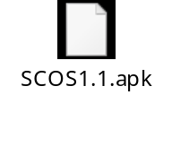
- 定义Intent-Filter和Permission:
在AndroidManifest文件中加入对应要求的Intent-Filter和Permission即可：
<!-- MainScreen -->
<activity
android:name="es.source.code.activity.MainScreen"
android:permission="scos.permission.ACCESSSCOS">
<intent-filter>
<action android:name="scos.intent.action.SCOSMAIN"/>
<!-- 不加DEFAULT会有问题 -->
<category android:name="android.intent.category.DEFAULT"/>
<category android:name="scos.intent.category.SCOSLAUNCHER"/>
</intent-filter>
</activity>

<permission
android:name="scos.permission.ACCESSSCOS"
android:protectionLevel="dangerous"/>

- 设计布局，在创建的Activity中实现导航功能，并在不同情况下显示和隐藏。
在MainScreen的设计中我选择了四个Button纵向排列的方式，通过style来简化布局界面的代码。Style如下：
<!-- 通用按钮 -->
<style name="ThemeButton">
<item name="android:layout_marginLeft">30dp</item>
<item name="android:layout_marginRight">30dp</item>
<item name="android:layout_marginTop">10dp</item>
<item name="android:padding">10dp</item>
<item name="android:gravity">center</item>
<item name="android:layout_width">match_parent</item>
<item name="android:layout_height">wrap_content</item>
<item name="android:background">@drawable/theme_button_bg_selector</item>
<item name="android:textColor">@android:color/white</item>
<item name="android:textSize">@dimen/text_large_16</item>
</style>
<!-- 导航栏按钮 -->
<style name="GuideButton" parent="ThemeButton">
<item name="android:layout_marginTop">20dp</item>
<item name="android:drawablePadding">30dp</item>
<item name="android:gravity">left|center_vertical</item>
<item name="android:background">@drawable/guide_btn_bg_selector</item>
<item name="android:textColor">@drawable/guide_btn_text_selector</item>
</style>

这样，在布局页面中，我只需引用style即可获得比较完善的Button:
<Button
android:id="@+id/btn_order"
style="@style/GuideButton"
android:text="@string/text_order"
android:drawableLeft="@drawable/guide_btn_order_selector"/>

ButterKnife:
我使用了ButterKnife第三方库来实现在java代码中更便捷的控件引用，代码示例如:
@BindView(R.id.btn_order)
Button btnOrder;
@BindView(R.id.btn_form)
Button btnForm;
@BindView(R.id.btn_account)
Button btnAccount;
@BindView(R.id.btn_help)
Button btnHelp;

@Override
protected void onCreate(Bundle savedInstanceState) {
super.onCreate(savedInstanceState);
setContentView(R.layout.activity_main_screen);
ButterKnife.bind(this);
initLayout();
}

关于butterknife的安装，我在安装成功之后写了一篇博客记录了一下安装过程，地址是：
ButterKnife配置爬坑
这个控件可以让我们把更多的经历放在业务逻辑上。

然后我们通过获取intent的extra来判断是否显示点餐功能组:
/**
* @description: 初始化控件
* @author: Daniel
*/
private void initLayout() {
Intent intent = getIntent();
boolean show = Const.IntentValue.FROM.equals(intent.getStringExtra(Const.IntentKey.FROM))
|| Const.IntentValue.LOGIN_SUCCESS.equals(intent.getStringExtra(Const.IntentKey
.LOGIN_STATUS));
showButtons(show);
}
/**
* @description: 显示和隐藏按钮
* @author: Daniel
*/
private void showButtons(boolean show) {
int visible = show ? View.VISIBLE : View.GONE;
btnOrder.setVisibility(visible);
btnForm.setVisibility(visible);
}

这里我定义了一个BaseActivity，用来写一些公共方法。其中页面跳转等都写在其中，这样后续调用的时候可以减少代码冗余。

- 添加一个登陆注册界面，实现从导航的跳转和登陆功能：
登录界面主要由两个输入框和两个按钮组成。该模块的主要难点在于验证用户输入字符是否规范，还有弹出限时加载框的实现。
这里我通过正则表达式和判断非空来实现用户输入字符的规范化，正则表达式建立在utils/Const.java类中：
// 正则表达式
public static final String VALID_ACCOUNT = "^[A-Za-z1-9_-]+$";

建立对应EditText的监听器，在用户输入内容时监听判断是否需要setError()，并且控制登录按钮是否可用。
/**
* @description: 获取字符输入时的监视器
* @author: Daniel
*/
private TextWatcher getTextWatcher(final EditText editText) {
TextWatcher textWatcher = new TextWatcher() {
@Override
public void beforeTextChanged(CharSequence s, int start, int count, int after) {
}
@Override
public void onTextChanged(CharSequence s, int start, int before, int count) {
if (!pattern.matcher(s).matches()) {
btnLogin.setEnabled(false);
editText.setError(mContext.getResources().getString(R.string
.error_account_edit));
} else if (etName.getText().toString().trim().length() == 0 ||
etPassword.getText().toString().trim().length() == 0) {
btnLogin.setEnabled(false);
} else {
editText.setError(null);
btnLogin.setEnabled(true);
}
}
@Override
public void afterTextChanged(Editable s) {
}
};
return textWatcher;
}

当用户输入有问题时，会有如下效果：
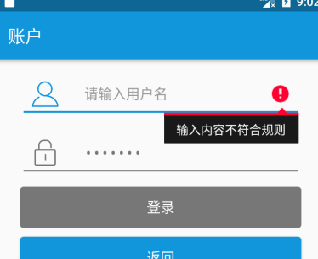
在显示弹窗方面。这里使用了ProgressDialog。通过Handler发送了延时消息来取消显示，代码如下：
/**
* @description: 登录
* @author: Daniel
*/
private void doLogin() {
showProgress(R.string.dialog_login);
Handler handler = new Handler();
handler.postDelayed(new Runnable() {
@Override
public void run() {
dismissProgress();
Intent intent = new Intent(mContext, MainScreen.class);
intent.putExtra(Const.IntentKey.LOGIN_STATUS, Const.IntentValue.LOGIN_SUCCESS);
skipActivity(intent);
}
}, 2000);
}

Dialog的配置代码如下：
/**
* @description: 显示加载对话框
* @author: Daniel
*/
protected void showProgress(int messageRes) {
progressDialog = new ProgressDialog(mContext);
progressDialog.setTitle(getResources().getString(R.string.app_name));
progressDialog.setMessage(getResources().getString(messageRes));
progressDialog.setCancelable(false);
progressDialog.show();
}

效果如图：
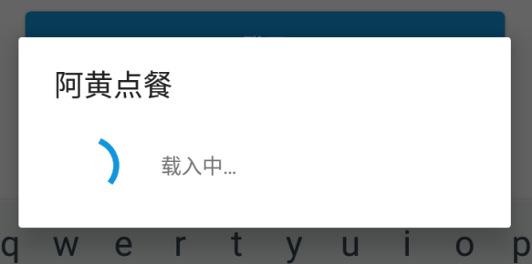

- 新建一个工程，测试是否可以跳转到MainScreen：
新建了一个scostest工程，在启动页添加了一个按钮，发送intent来跳转到SCOS的MainScreen，代码如下:
Intent intent = new Intent();
intent.addCategory("scos.intent.category.SCOSLAUNCHER");
intent.setAction("scos.intent.action.SCOSMAIN");
startActivity(intent);

另外还需要在手册中声明之前定义的permission:
<uses-permission android:name="scos.permission.ACCESSSCOS"/>

这样就可以成功跳转到MainScreen了。

结论
本次练习使用了android的基本组件activity，同时使用了其中的一些界面控件，另外还有intent的使用方式。在这个过程中，我掌握了activity的启动方式，跳转方式。更加熟悉了activity中控件的使用。

- 请查阅资料总结 android:protectionlevel 的不同类型，并说明如何使用。
protectionlevel共分为四个等级：
- normal：即普通权限，应用会被默认授予，不会主动提示用户。
- dangerous：危险权限，申请此权限的应用一般会风险较高，一般不会默认授予。
- signature：签名权限，发送请求的应用需要和接受请求的应用属于同一签名，且需要申请该权限，才会获得授权，不会主动提示用户。
- signatureOrSystem：除了signature之外，该权限还可授予android包的程序。

- 请查阅资料总结 IntentFilter 如何测试 Action、Category、Data，并说明 IntentFilter用法。
Android系统的IntentFilter会对三个属性进行分别测试，来寻找可以响应隐式意图的组件或服务。

动作测试（Action）：
1. 如果IntentFilter中配置了多个Action，那么只要匹配一条Action就通过了动作测试。
2. 如果IntentFilter没有包含Action，那么这个IntentFilter实际上无法匹配任何Intent。但如果Intent没有包含action且IntentFilter包含了action，那么它可以通过该IntentFilter的动作测试。

类别测试（Category）：
Intent中的类别必须被调用的IntentFilter所包含，否则无法通过测试。

数据测试（Data）：
data指定了可以接受的Intent传过来的数据URI和数据类型，当一个意图对象中的URI被用来和一个过滤器中的URI比较时，比较的是URI的各个组成部分。只有data和指定的URI与格式相匹配时，才能通过测试。如果没指定则不需要匹配。

遇到的问题：
在使用Intent打开其他项目的activity时，由于自己定义了permission，需要在手册文件中申请该权限。同时，在被启动的Activity中，category标签一定要定义一个default，否则会出现activity not found的错误。

应用效果如图所示：
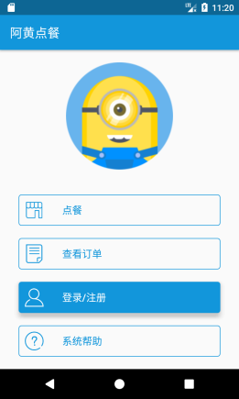
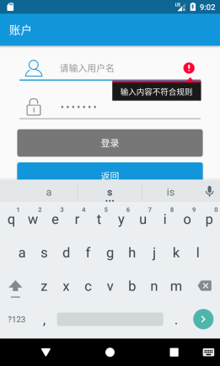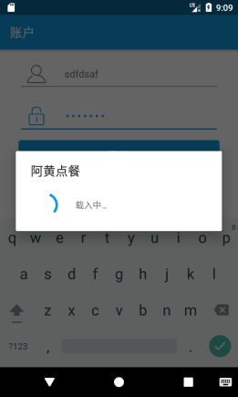

参考文献
- android监听左右滑动事件
- 四种结束当前的activity方法
- android中延迟执行某个任务
- Android progressbar 详解
- android自定义permission android:protectionLevel说明
- 简述 IntentFilter（意图过滤器）

